Proyecto de reciclado de plástico para crear filamentos de impresión 3D

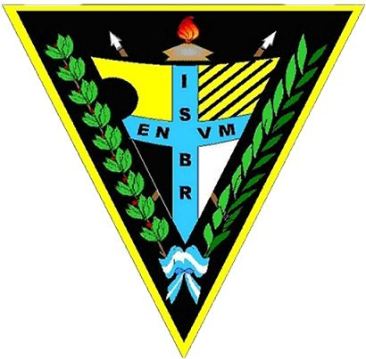

Integrantes: Gómez Tomas. Massey Julieta, Gomez Mia, Marcelino Lucia y Biglione Santiago. Aimar Candela, Becerra Guadalupe, Fuentes Lujan

Docentes: Monica Torres y Martín Sebastían Revello

AGREGAR A LA CARPETA EVIDENCIAS TODAS LAS FOTOS Y VIDEOS QUE REALIZAMOS EN LOS ENCUENTROS!!
HABLAR CON LA DIRECTORA DE LA PRIMARIA CON EL FIN DE HACER EL NEXO ENTRE LOS PROYECTO

Introducción
El presente proyecto tiene como objetivo implementar un sistema de reciclaje de botellas de PET para la producción de filamento, utilizado en impresoras 3D. Aprovechando la gran cantidad de estudiantes que conforman nuestra institución y la recolección de botellas de PET que ya estamos realizando, buscamos demostrar la viabilidad y rentabilidad de este proyecto a nivel ampliado.

Justificación:
- Escala potencial: La institución cuenta con un número considerable de estudiantes, lo que nos brinda una base sólida para el desarrollo y ampliación del proyecto. Con la participación activa de los estudiantes, podemos aumentar la recolección de botellas de PET, asegurando un suministro constante de materia prima.
- Recolección existente: Ya hemos establecido un programa de recolección de botellas de PET en la institución. Esta iniciativa demuestra el compromiso de la comunidad educativa con el cuidado del medio ambiente y sienta las bases para la implementación de un sistema de reciclaje de mayor envergadura.
- Potencial económico: Al aprovechar las botellas de PET recolectadas en la institución y transformarlas en filamento para impresoras 3D, podemos generar un producto de valor agregado. La demanda de filamento reciclado está en constante crecimiento, lo que nos brinda una oportunidad para ingresar en un mercado rentable.
- Rentabilidad: A través del análisis de costos y proyecciones financieras, hemos determinado que el proyecto de reciclaje de filamento tiene el potencial de ser rentable. La reducción de costos de materia prima al utilizar las botellas de PET recolectadas en la institución, sumada a la demanda creciente de filamento reciclado, nos permitirá obtener ingresos que superen los gastos de producción y operación.
- Impacto social y ambiental: El proyecto contribuye a la formación de una conciencia ambiental en los estudiantes, promoviendo la importancia del reciclaje y la reutilización de materiales. Además, al reducir la cantidad de residuos plásticos y fomentar prácticas sostenibles, estaremos generando un impacto positivo en el entorno local y la comunidad en general.

Expectativas:
Basados en el potencial de escala de la institución, la recolección existente de botellas de PET, la demanda creciente de filamento reciclado y el análisis de viabilidad económica, concluimos que el proyecto de reciclaje de filamento tiene fundamentos sólidos para ser llevado a mayor escala y es viable desde el punto de vista económico. La participación activa de los estudiantes y el compromiso de la comunidad educativa asegurarán el éxito y la sostenibilidad de esta iniciativa, generando beneficios tanto económicos como ambientales y sociales.

Fundamentación:
El reciclaje de botellas PET y PET-G es una práctica esencial en la gestión sostenible de los residuos plásticos, que se ha vuelto cada vez más relevante en la actualidad. Estos materiales, ampliamente utilizados en envases y botellas, generan una cantidad significativa de desechos plásticos que pueden tener un impacto negativo en el medio ambiente si no se gestionan adecuadamente. La contaminación plástica afecta los ecosistemas acuáticos y terrestres, amenaza la vida silvestre y contribuye al cambio climático.

Mediante la implementación de este proyecto, se busca promover la conciencia ambiental entre los estudiantes y fomentar la reutilización de estos plásticos a través de la producción de filamento para impresión 3D. El objetivo principal es transformar las botellas PET y PET-G en un recurso valioso en lugar de considerarlas simplemente como residuos. De esta manera, se contribuye a reducir la generación de residuos plásticos y se promueve la economía circular, donde los materiales se reutilizan en ciclos continuos de producción.

El proyecto permitirá a los estudiantes comprender la importancia del reciclaje y la reutilización de materiales plásticos como una forma efectiva de abordar los problemas ambientales. Además, adquirirán conocimientos prácticos sobre el proceso de reciclaje de botellas PET y PET-G y su transformación en filamento para impresión 3D. A través de actividades interactivas y participativas, los estudiantes tendrán la oportunidad de involucrarse activamente en el proceso de recolección, lavado, cortado y extrusión del plástico, lo que les permitirá comprender los desafíos y las ventajas del reciclaje.

Asimismo, el proyecto fomentará el desarrollo de habilidades prácticas y creativas en los estudiantes. Podrán utilizar el filamento reciclado para imprimir objetos en 3D, lo que estimulará su pensamiento innovador y su capacidad para encontrar nuevas aplicaciones para los materiales reciclados. Esto promoverá la creatividad y el aprendizaje activo, alentando a los estudiantes a explorar diferentes diseños y soluciones a través de la impresión en 3D.

A través de discusiones y reflexiones, se instará a los estudiantes a analizar el impacto ambiental del proyecto y a considerar el papel que desempeñan como agentes de cambio en la preservación del medio ambiente. Además, se buscará fomentar la conciencia sobre la importancia del reciclaje y la adopción de prácticas sostenibles en la vida cotidiana, tanto a nivel personal como comunitario.

Este proyecto también proporcionará la oportunidad de explorar conceptos científicos y tecnológicos relacionados con el reciclaje y la impresión 3D. Podrán comprender los principios de la química del plástico y los procesos de transformación, así como aprender sobre los avances en tecnología de impresión 3D y su potencial para la fabricación personalizada y sostenible.

Además, fomentará habilidades como el trabajo en equipo, la resolución de problemas y la toma de decisiones. Los/as estudiantes trabajarán juntos en diferentes etapas del proceso de reciclaje y producción de filamento, lo que les permitirá desarrollar habilidades de colaboración y comunicación efectiva. También deberán tomar decisiones relacionadas con el diseño y la selección de objetos a imprimir, lo que estimulará su pensamiento crítico y su capacidad para tomar decisiones informadas.

En términos de impacto social, este proyecto tiene el potencial de generar conciencia en la comunidad escolar y en el entorno local sobre la importancia del reciclaje y la reutilización de materiales plásticos. A través de la divulgación de los resultados y la creación de objetos impresos en 3D a partir de filamento reciclado, se puede inspirar a otras personas a adoptar prácticas más sostenibles y a considerar el reciclaje como una alternativa viable para la reducción de residuos plásticos.

En resumen, el reciclaje de botellas PET y PET-G para hacer filamento para impresión 3D busca impulsar la conciencia ambiental, fomentar la reutilización de materiales plásticos y desarrollar habilidades prácticas, creativas y científicas en los estudiantes. Al promover la economía circular y enseñar a los estudiantes a utilizar los recursos disponibles de manera sostenible, se contribuirá a crear una sociedad más consciente y responsable con el medio ambiente.

Objetivos:

- Sensibilizar a los estudiantes sobre la importancia del reciclaje y la reutilización de materiales plásticos.
- Promover la conciencia ambiental y la responsabilidad individual en la gestión de residuos plásticos.
- Brindar a los estudiantes conocimientos teóricos y prácticos sobre el proceso de reciclaje de botellas PET y PET-G.
- Desarrollar habilidades prácticas en la manipulación y transformación de plásticos para la producción de filamento.
- Fomentar la creatividad y la innovación al utilizar el filamento reciclado para imprimir objetos en 3D.
- Estimular el pensamiento crítico y la toma de decisiones informadas relacionadas con el reciclaje y la reutilización de materiales plásticos.
- Promover la colaboración y el trabajo en equipo mediante actividades grupales durante el proceso de reciclaje y producción de filamentos.
- Explorar conceptos científicos y tecnológicos relacionados con el reciclaje y la impresión 3D.
- Generar conciencia en la comunidad escolar y el entorno local sobre la importancia del reciclaje y la adopción de prácticas sostenibles.
- Inspirar a otros a considerar el reciclaje como una alternativa viable para la reducción de residuos plásticos.

Contenidos trabajados:

Educación Tecnológica:
- Funcionamiento y partes de una impresora 3d
- Concepto de filamento y tipos
- Principios de diseño de máquinas para reciclaje de filamentos.
- Conocimiento de los componentes y partes necesarias para construir una máquina de reciclaje.
- Uso de herramientas y técnicas de fabricación para la construcción de la máquina.
- Aprendizaje sobre circuitos eléctricos y sistemas de control en el contexto de la máquina de reciclaje.
- Seguridad y manejo adecuado de la maquinaria y equipos utilizados en el proceso de reciclaje.
- Introducción a la impresión 3D y sus aplicaciones.
- Diseño y modelado de objetos para impresión 3D.
- Uso de software de diseño 3D.
- Operación de una impresora 3D.
- Calibración y ajuste de parámetros de impresión.

Química:

- Propiedades físicas de los plásticos, incluida la densidad.
- Concepto de densidad y su relación con la masa y el volumen de un material.
- Determinación experimental de la densidad de los plásticos.
- Comparación de la densidad de diferentes tipos de plásticos, incluyendo las botellas PET y PET-G.
- Relación entre la densidad y las propiedades físicas de los plásticos, como la flotabilidad y la resistencia.
- Aplicación de la densidad en la clasificación y separación de plásticos en el proceso de reciclaje.
- Procesos de reciclaje químico y mecánico de los plásticos.
- Transformación de las botellas PET y PET-G en filamento para impresión 3D.
- Reacciones químicas involucradas en el reciclaje y la extrusión del plástico.
- Análisis de la calidad del filamento reciclado.

Biología:

- Estudio de la composición y estructura de las botellas PET y PET-G.
- Impacto de los plásticos en los ecosistemas acuáticos y terrestres.
- Biodegradación de los plásticos en el medio ambiente.
- Efectos de la contaminación plástica en la vida silvestre.
- Importancia del reciclaje como medida para mitigar el impacto ambiental.

Estrategias de implementación:

- Investigación y planificación previa: Realizaremos una investigación exhaustiva sobre el reciclaje de botellas PET y PET-G, así como sobre la tecnología de impresión 3D y la creación de máquinas de reciclaje de filamentos. Esto nos ayudará a diseñar un plan detallado y establecer los recursos necesarios, incluyendo la creación de una máquina para reciclar el plástico.

- Organización de equipos de trabajo: Dividiremos a los estudiantes en equipos pequeños para fomentar la colaboración y la responsabilidad compartida. Asignaremos roles y tareas específicas a cada miembro del equipo, como recolección de botellas, lavado, triturado, construcción de la máquina de reciclaje, diseño de objetos 3D, etc.

- Recolección de botellas PET y PET-G: Organizaremos campañas de recolección de botellas en la comunidad escolar y en el entorno local. Estableceremos puntos de recolección y comunicaremos claramente la importancia de la participación de todos. Podemos ofrecer incentivos o premios para motivar la participación.

- Taller de reciclaje y producción de filamento: Estableceremos un espacio dedicado al reciclaje y la producción de filamento. Proporcionaremos a los estudiantes las herramientas y los equipos necesarios. Capacitaremos a los estudiantes en el uso seguro y adecuado de los equipos.

- Diseño y construcción de la máquina de reciclaje: Guiaremos a los estudiantes en el diseño y construcción de una máquina para reciclar el plástico. Aprenderemos sobre los componentes necesarios, como motor, cuchillas, tolvas, controladores, etc. También exploraremos principios de ingeniería y mecánica para asegurar el funcionamiento eficiente de la máquina.

- Diseño y modelado en 3D: Introduciremos a los estudiantes en el diseño y modelado de objetos en 3D utilizando software adecuado. Podemos proporcionarles tutoriales o cursos introductorios para ayudarles a adquirir las habilidades necesarias. Los animaremos a ser creativos y a diseñar objetos útiles o artísticos utilizando el filamento reciclado producido por la máquina.

- Impresión de objetos en 3D: Utilizaremos impresoras 3D para imprimir los objetos diseñados por los estudiantes utilizando el filamento reciclado. Organizaremos sesiones de impresión en las que los estudiantes puedan observar el proceso y aprender sobre los diferentes ajustes y parámetros de impresión.

- Reflexión y análisis: Fomentaremos la reflexión y el análisis crítico de los estudiantes sobre el impacto ambiental del proyecto, así como sobre los desafíos y las soluciones encontradas durante el proceso de reciclaje y la creación de la máquina. Los animaremos a discutir y compartir sus experiencias, aprendizajes y posibles mejoras.

- Divulgación y sensibilización: Organizaremos eventos, exposiciones o charlas para mostrar los resultados del proyecto a la comunidad escolar y al entorno local. Podremos exhibir los objetos impresos en 3D y explicar el proceso de reciclaje y la máquina creada a los visitantes. Utilizaremos este espacio para generar conciencia sobre la importancia del reciclaje y la reutilización de materiales plásticos.

- Evaluación continua: Estableceremos criterios de evaluación claros y periódicamente revisaremos el progreso de los estudiantes. Evaluaremos tanto los aspectos prácticos como los conocimientos adquiridos durante el proyecto, incluyendo la construcción y funcionamiento de la máquina de reciclaje.

Cronograma de actividades:

Semana 1:
- Investigación sobre impresoras 3D: Realizar una investigación sobre qué es una impresora 3D, cómo funciona y cuáles son sus partes principales. Obtener conocimientos fundamentales sobre esta tecnología.

Semana 2:
- Investigación sobre filamento: Investigar qué es el filamento utilizado en las impresoras 3D, sus características y tipos disponibles en el mercado. Comprender su importancia en el proceso de impresión.

Semana 3:
- Construcción de la máquina prototipo: Comenzar la construcción del prototipo de la máquina para producir filamento reciclado. Aprender sobre los componentes necesarios y cómo ensamblarlos correctamente.

Semana 4:
- Organización de equipos y recolección de botellas: Dividir a los estudiantes en equipos y asignar roles específicos. Iniciar la recolección de botellas PET y PET-G en la comunidad escolar, buscando incorporarnos al proyecto de recolección de botellas de la primaria de la escuela.

Semana 5:
- Pruebas de filamento: Realizar pruebas iniciales de filamento utilizando la máquina prototipo recién construida. Ajustar los parámetros necesarios para obtener un filamento de calidad.

Semana 6:
- Producción de filamento: Utilizar la máquina prototipo para reciclar el plástico de las botellas PET y PET-G y producir filamento. Continuar ajustando los parámetros para obtener resultados óptimos.

Semana 7:
- Diseño y modelado en 3D: Introducir a los estudiantes en el diseño y modelado de objetos en 3D utilizando software adecuado. Realizar tutoriales y ejercicios prácticos.

Semana 8:
- Impresión de objetos: Utilizar las impresoras 3D para imprimir los objetos diseñados por los estudiantes utilizando el filamento reciclado. Explorar diferentes ajustes de impresión.

Semana 9:
- Reflexión y análisis: Fomentar la reflexión y el análisis crítico sobre el proyecto. Discutir los desafíos, las soluciones encontradas y posibles mejoras en la construcción de la máquina prototipo y el proceso de reciclaje.

Semana 10:
- Divulgación en la escuela: Realizar presentaciones y exposiciones en la escuela para compartir el proyecto con la comunidad escolar. Los estudiantes practicarán la oralidad y explicarán el proceso de reciclaje, la construcción de la máquina prototipo y los objetos impresos en 3D. El proyecto adquirirá carácter institucional al involucrarnos en el proyecto de recolección de botellas de la primaria de la escuela.

Semana 11:
- Evaluación final: Evaluar el desempeño de los estudiantes en base a los criterios establecidos. Realizar una evaluación escrita y/o presentaciones orales. Reflexionar sobre el aprendizaje adquirido durante todo el proyecto.

A lo largo del año:
- Mejora continua del proyecto: A medida que los estudiantes adquieran más conocimientos y habilidades, se realizarán mejoras en el proceso de reciclaje y en la máquina prototipo. Se buscará fortalecer el enfoque institucional del proyecto al establecer una colaboración sólida con el proyecto de recolección de botellas de la primaria de la escuela.

Evidencias: (en proceso)

Hola estudiantes, en este apartado comenzaremos a elaborar el informe en relación al proyecto.
En primer lugar entre todas y todos comenzaremos a colocar las evidencias en relación a lo desarrollado en la primera clase. Por favor adjunten las fotos que tomamos ese día.
Por otra parte vamos a agregar toda la información obtenida a través del práctico que desarrollaron en el laboratorio (densidad de los plásticos)

Encuentro 1

Presentación del proyecto, del docente y equipo de estudiantes. Analizamos el funcionamiento de una impresora 3D, reconocemos cada una de sus partes y dialogamos en relación a las prestaciones que nos brinda. Adjuntamos las siguientes imágenes:

introducción:
El siguiente proyecto surge con el objetivo de profundizar en el conocimiento sobre las impresoras 3D y cómo se pueden crear filamentos a partir de botellas reciclables. Este trabajo está liderado por nuestros docentes Monica Torres y Martín Sebastían Revello; Y cuenta con un equipo de estudiantes entusiasmados por aprender y desarrollar habilidades en el campo de la tecnología. En este proyecto, analizaremos cada una de las partes que integran una impresora 3D, identificaremos las prestaciones que nos ofrece y dialogaremos sobre su relevancia en la actualidad. Todo esto con el fin de ampliar nuestros conocimientos en el ámbito tecnológico y estar a la vanguardia de las nuevas tendencias, además de experimentar e investigar los métodos que nos pueden ayudar con el objetivo final del proyecto, crear filamentos para la impresora a partir de botellas recicladas.

Encuentro 1:
En el primer encuentro nos encontramos con el profesor Martín en el laboratorio de la institución y él nos empezó a explicar el funcionamiento y partes de una impresora 3D a modo de bienvenida.

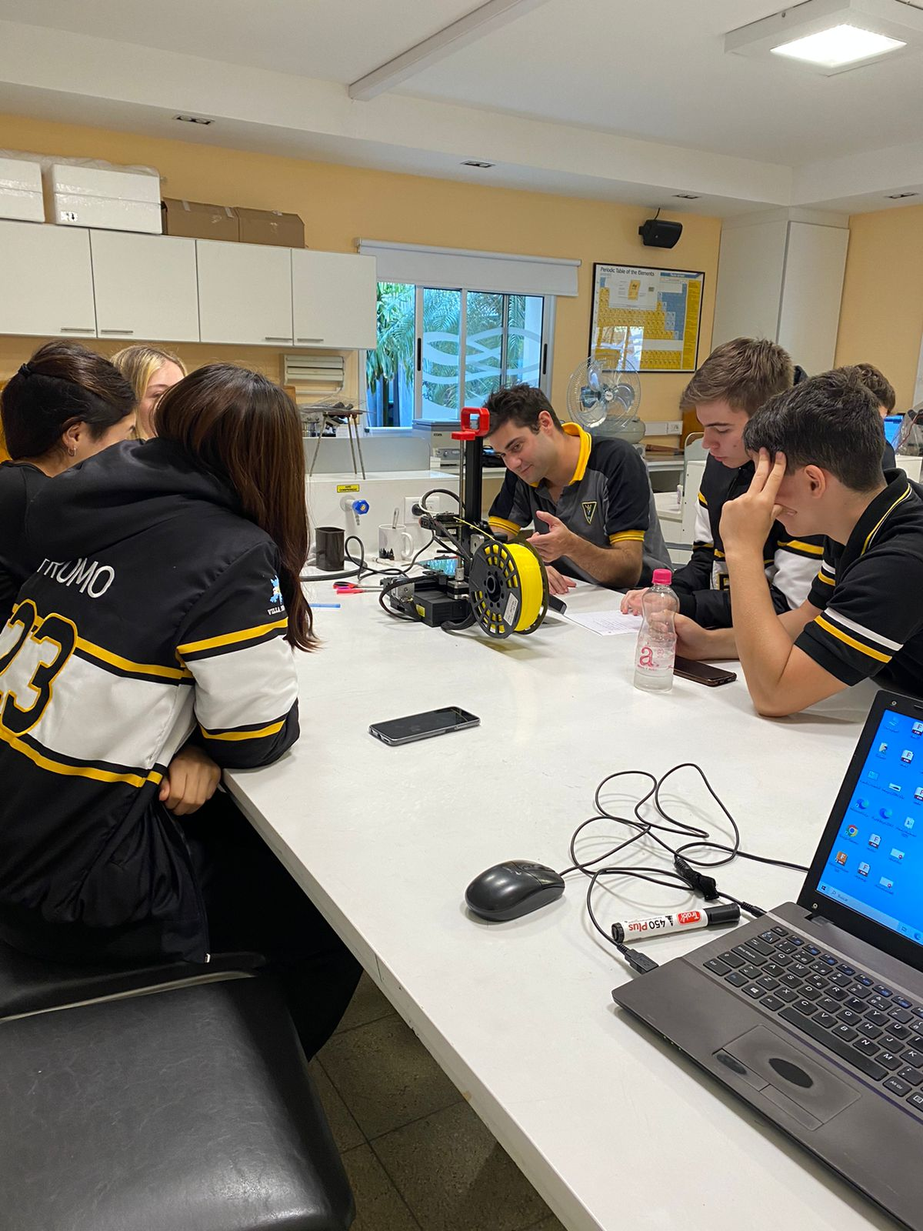
foto adjunta:
Además de explicarnos las operaciones básicas que hace la impresora como purgarse, programarse, como se mueve en el espacio, etc. Nos introdujo a las siguientes “etapas” del proyecto, las cuales son la recolección de botellas fabricadas en base al plástico PETG o tereftalato de polietileno.

2do encuentro pendiente.
(grupo nat A)

Visualizamos los siguientes videos:

https://www.youtube.com/watch?v=kOFG67UHDtg&list=LL&index=9&t=1s

https://www.youtube.com/watch?v=afOblfno0vQ&list=LL&index=10&t=140s

https://www.youtube.com/watch?v=0QXgxa-5gBE ventajas y desventajas

Máquina para cortar botellas:

https://www.youtube.com/watch?v=9AyW4oWNwuM&list=LL&index=12&t=274s

https://www.youtube.com/watch?v=sLX-9yruhLs&list=LL&index=14&t=148s

